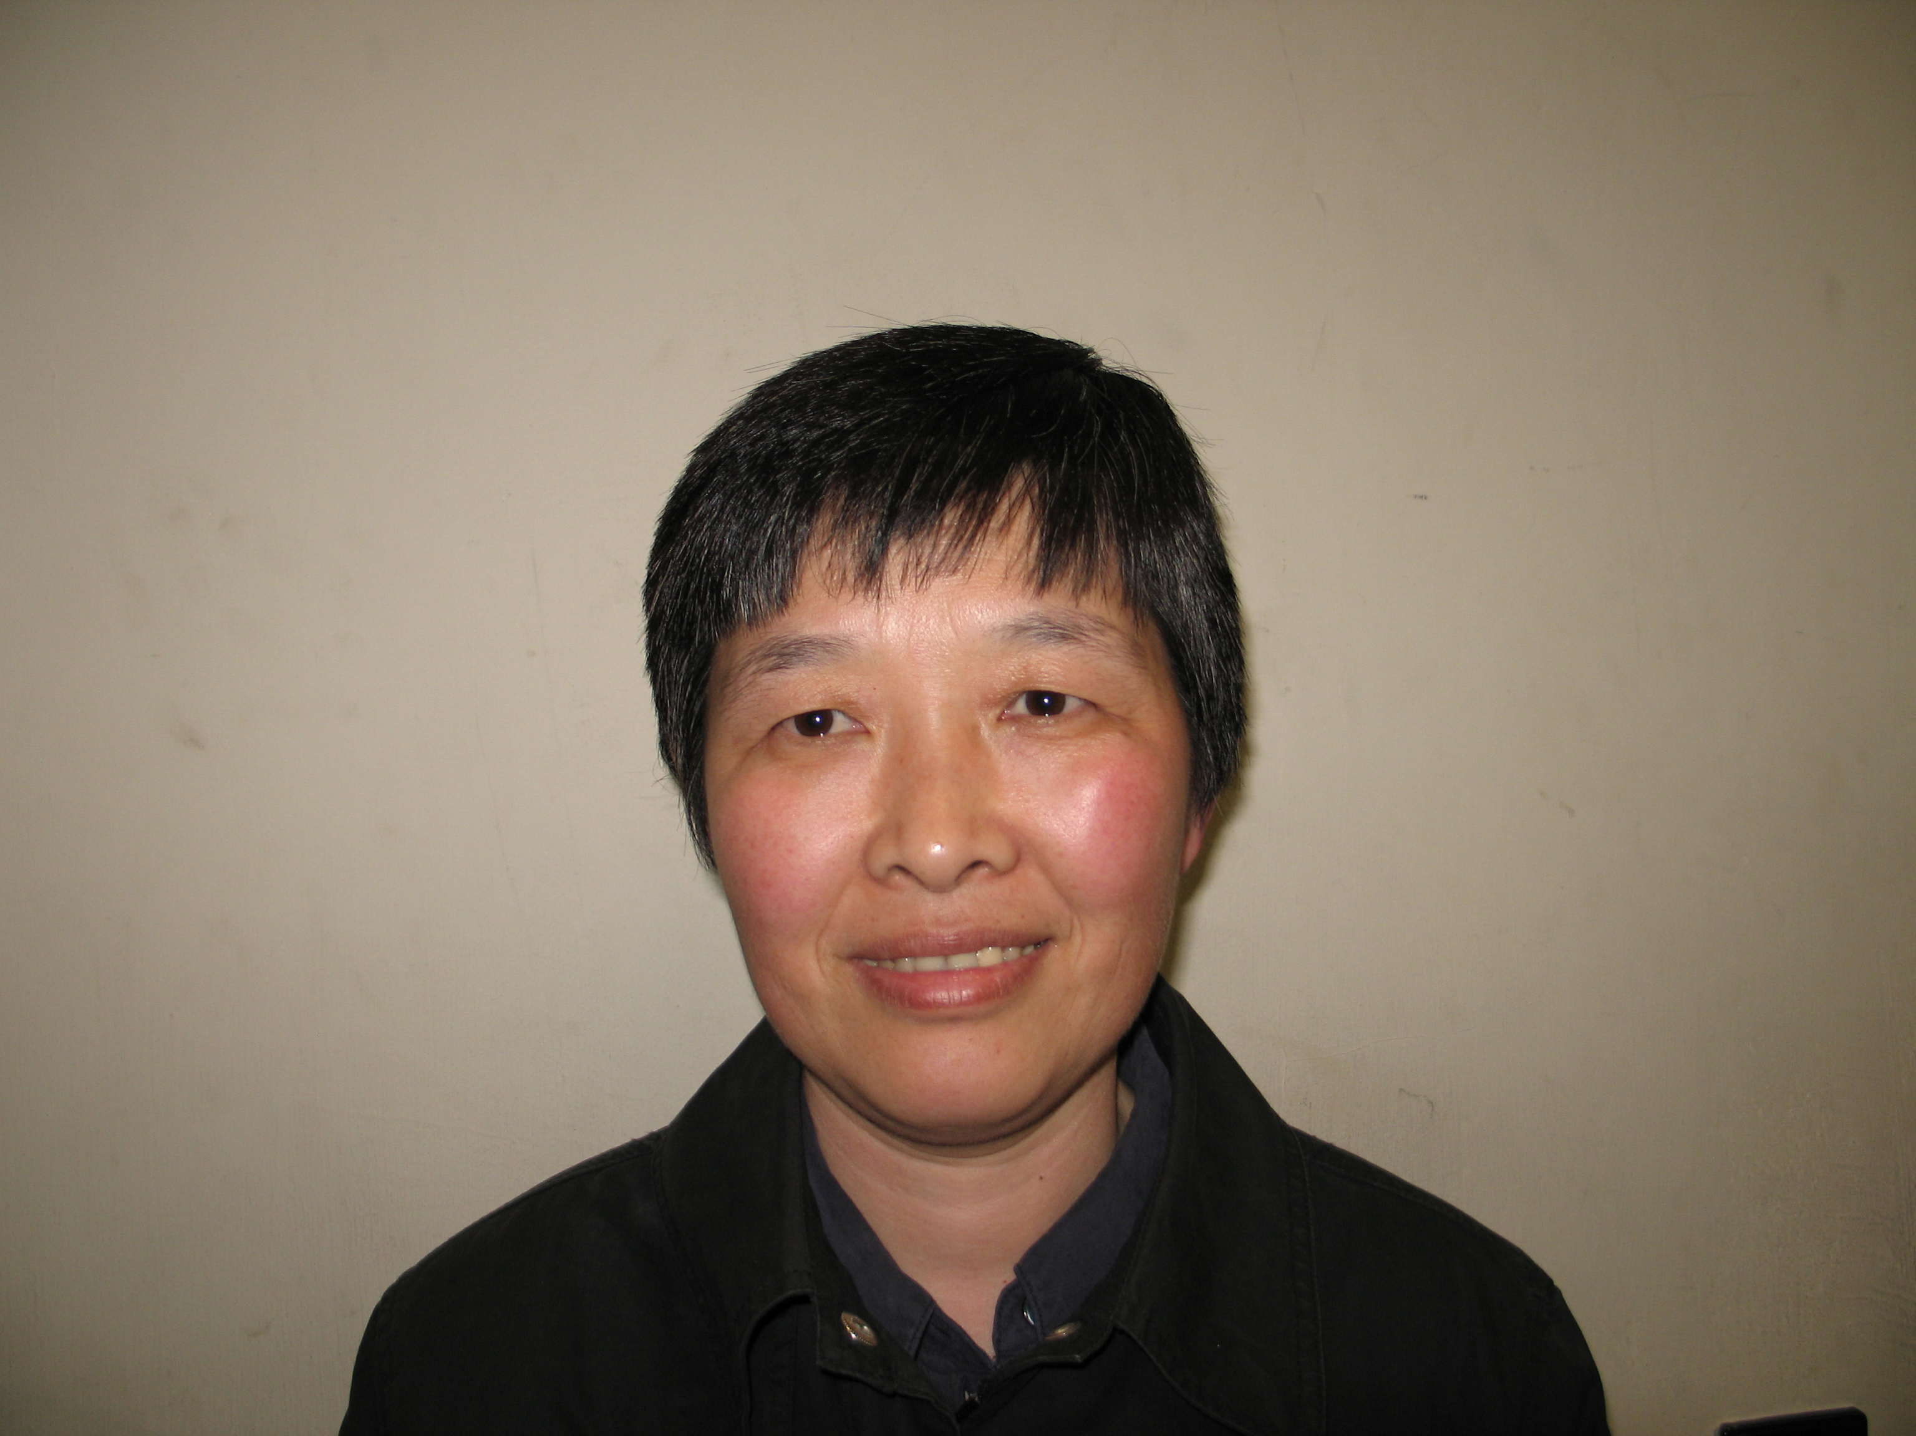 我有了「隨身醫生」 德國 漢堡 顧紅霞 +49-40-41091966
我是2004年7月第一次聽到王鳳英醫生介紹長生學的，後來陸續參加了初、中級班和高級班的學習。
學了長生學，只要你有耐心和毅力，堅持每天靜坐和調整，就一定會有收穫。長生學就好像一個「隨身醫生」，會使你的身體狀況不知不覺地逐步改善。
有一天，你會發現你的手腳不再像以前那樣冰冷，冬天睡覺時不用被子上面再加蓋毯子。
有一天，你會發現你經常服用的胃藥已經被遺忘在某一個角落。你已經更習慣使用又方便又實用的「隨身醫生」。
有一天，你會發現你不再像以前那樣容易疲勞，不再像以前那樣該起床時總有睡不夠的感覺。你還會發現靜坐一兩分鐘就會讓你很快恢復疲勞。
有一天，你會發現你比以前更有耐心了，不像以前那樣容易生氣，發火。
有一天，你會發現你還可以幫助你的家人，朋友和同事減輕他們因為疾病帶來的痛苦。
我曾擔心我的德國同事們對中國式的「隨身醫生」不信服，一直不敢暴露它的身份。直到有一天，看到一位同事因為腰扭傷疼得無法走動，我鼓足勇氣去幫他調整，幾分鐘後這位同事感到痛苦減輕，又可以從新走路了。這時我的心胸會充滿因為給予而帶來的無比快樂。我也從此有了信心，就經常幫助同事調整。現在有九位同事，並還帶來了他們的家人和朋友，已經參加了漢堡長生學第三期初級班和中級班的學習。他們學習的非常認真，等不及學習結果，已經開始興致勃勃地討論為自己家人調整的計劃了。
有一天，你會聽到你的醫生告訴你，你的身體非常健康。你會對你的血常規檢查和B超檢查的結果非常滿意。你會驚訝你的血壓居然可以達到105/80mmHg，而不再事那麼多年來已經習慣的數值90/60mmHg。
這些並不是我的夢想，而是我的親身經歷。

